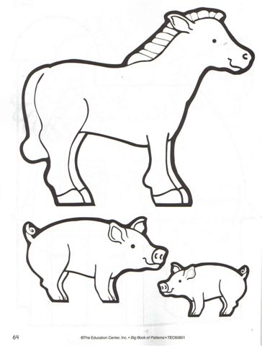

- „Konik i świnki” – kolorowanie obrazka, wskazywanie największego i najmniejszego

- ,,Rymowane wierszyki”- ćwiczenia słuchowe, wypowiadanie zrytmizowanego tekstu w połączeniu z ruchem (rodzic mówi a dziecko powtarza)

Świnki tu, świnki tam ti,ti,ta,ti,ti,ta
Ja w chlewiku świnki mam ti ti ti,ti,ti,ti, ta
-klaskanie z równoczesnym recytowaniem tekstu
-równoczesne maszerowanie i recytowanie tekstu
-równoczesne klaskanie, maszerowanie po obwodzie koła z recytacją tekstu

- ,,Zwariowana świnka”- zabawa dydaktyczna
Rodzic przygotowuje dwie tasiemki czy kawałki sznurka w dwóch różnych kolorach.
Rodzic opowiada, że świnka chciałaby zrobić z jednej z tasiemek kokardkę na swój ogonek, ale potrzebuje długich tasiemek a następnie zadaje dziecku pytanie:
-Która tasiemka jest dłuższa?
-Która tasiemka jest krótsza?
Następnie rodzic z dzieckiem sprawdza faktyczną długość np. dłuższej tasiemki (można użyć miarki, linijki)tłumacząc dziecku jak się mierzy a krótszą tasiemkę dziecko próbuje mierzyć samo. Na koniec dziecko odpowiada która z tasiemek byłą dłuższa a która krótsza.

- Rodzic może przeczytać bajkę o ,,Trzech świnkach” lub rozpocząć czytanie a dziecko dopowiada zakończenie i próbuje samo wyciągać wnioski ,,Która świnka zbudowała najlepszy domek i z czego on był??

